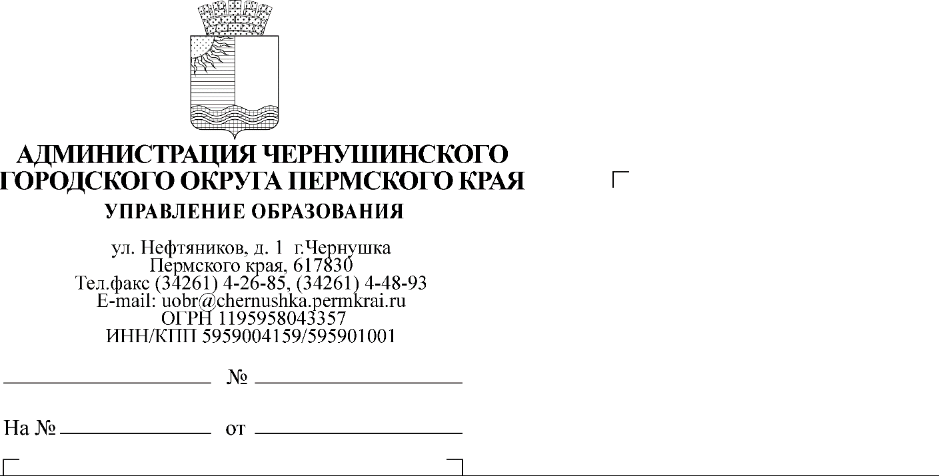

Руководителям ОУ

10.03.2023 465

О заполнении формы для получения значков на участников программы развития социальной активности обучающихся начальных классов «Орлята России»

Уважаемые руководители!

В соответствии с письмом Министерства образования и науки Пермского края от 09.03.2023 № 26-36-вн-330 сообщаем вам, что организаторами программы развития социальной активности обучающихся начальных классов «Орлята России» (далее – Программа) объявлен старт формирования второго потока для получения значков для участников Программы.
В связи с этим просим вас организовать работу по заполнению педагогами, реализующими Программу, Яндекс-формы по ссылке: https://forms.yandex.ru/u/63fc880dc769f122be194ec2/ в срок до 12 марта 2023 г. до 12:00 по местному времени.
Просьба довести информацию до всех заинтересованных лиц.

Начальник Управления И.А.Бактиева

Шагиева Мария Владимировна

